老年人管理系统需求分析

1. **引言**

引言是对这份软件产品需求分析报告的概览，是为了帮助阅读者了解这份文档是如何编写的，并且应该如何阅读、理解和解释这份文档。

* 1. **编写目的**

本系统是针对生活不便的老年人设计，旨在向老年人提供优质社区便民服务。通过本系统老年人可以方便地了解最新咨询活动或与本公司联系以获得服务，提高老年人生活质量。

* 1. **项目背景**

当今社会渐渐进入老龄化，老年人的福利问题是社会亟待解决的问题。很多地区老年人

无法享受到优质的社区服务，亦或者是没有稳定的服务提供商，导致很多老年人的需求无法满足或无法及时得到回应。如今没有专门的系统进行服务管理，提高了管理者与老年人之间的沟通成本；没有一个统一的老年人健康状况管理分析平台，很多老年人无法正常管理自己的就医状况；没有一个规范化的老年人健康养身知识普及系统，导致很多老年人盲目就医、盲目轻信一些假的推销信息；没有一个专门为老年人定制的网上商城系统。诸如京东淘宝等电商平台的操作过于繁琐，导致很多老年人无法享受电商购物的便捷。本系统整合了医疗信息录入、老年人健康状况推送、健康知识推送以及老年人购物几大模块，使老年人能够享受方便的一站式用户体验，在本系统中老年人不仅可以了解最新的健康知识以及在线观看一些老年人感兴趣的健康知识讲座，为老年人定制化的购物平台也可以提供优质的购物体验。并且方便了社区工作人员对老年人的管理，更好地向老年人提供服务。

* 1. **预期读者和阅读建议**

本文档主要针对老年人及本公司员工使用

老年人用户请转XXX页

本公司员工建议从XXX页起阅读

* 1. **产品范围**

本系统为XXXX公司开发使用，主要面向全国各地社区服务工作者以及本公司员工使用，服务对象为各地区老年人。

* 1. **参考文献**

1. **综合描述**

本系统基于HTML5技术开发，适用于可以运行IE.6.0以上版本的浏览器，建议为Chrome 45及以上版本。主要面向老年人用户群体以及本公司员工。

* 1. **产品的功能**

本系统主要分为8个模块，与老年人交互的模块分为前后台两个部分，本公司直接管理

的部分均为后台管理。下列为产品功能汇总：

* 官网：向用户展示公司信息，老人及员工登录的入口，以及各个模块的入口
* 老年人关系管理模块：老人与专员或社区服务人员的一个预约管理系统，提供老人与专员的绩效管理及服务预约等功能。
* 老人年健康管理：针对老年人进行定制化的健康管理，可以查看老年人的病例以及对应的生活作息建议。可查看一些推送的养身知识。
* 电子商务平台：针对老年人设计的电商平台，可以方便的购买商品、参与团购。
* 老年人教育平台：在线观看系统中已有的健康教育讲座视频，可以在线观看讲座直播，可预约线下讲座报名。
* 分店管理：各区负责人对手下员工绩效考核的平台，可管理各个员工的预约情况以及手下员工的人事管理。
* 总店管理：管理总店各个模块的人事，为各个模块管理员分配权限。管理已有分店绩效报表以及添加新的分店。
* 数据统计：针对各个权限的员工可以看到不同的数据报表。

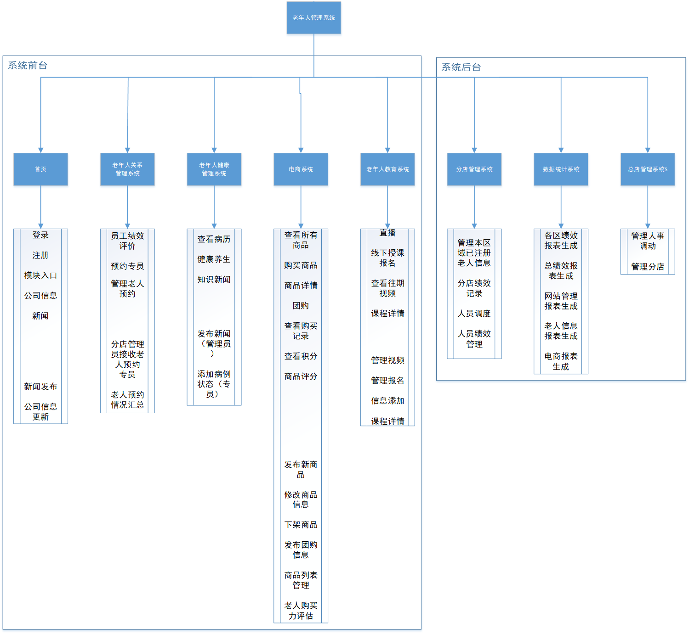

图一 系统结构图

* 1. **用户类和特性**

老人：可以通过本系统注册后获取自己需要的服务、购买商品、查看最新资讯等信息。

专员及社区服务人员：可录入老人信息、查看老人预约请求，接受或拒绝预约请求。

分店管理员：可管理本地区所有专员、查看本地区专员绩效、查看本地区报表

模块管理员：负责网站信息管理和维护。

总店管理员：查看各分店绩效报表、添加或删除网点、管理人事调动、查看网站整体访问记录报表。

CEO：查看历史绩效报表。

* 1. **运行环境**

|  |  |  |
| --- | --- | --- |
|  | 最低配置 | 推荐配置 |
| CPU | intel奔腾g2010/amd速龙X4 | intel酷睿i3/amd A8 |
| 内存 | 512m | 4g |
| 操作系统 | windows xp | windows 7 |

* 1. **设计和实现上的限制**

使用java语言编写，使用的JDK版本至少为1.6，使用技术为Spring + SpringMVC + Mybatis，数据库版本为MySQL 5.5及以上，使用tomcat7作为服务端程序。服务器运行环境为阿里云ECS服务器（1核/1GHZ/2G内存）。静态页面存储为阿里云OSS对象存储服务。

* 1. **约束**
* 工期约束：2017年9月29日至2017年12月5日
* 人员约束：前端3人，后端3人，测试1人

1. **系统功能需求**

详见《附录一》

1. **其它非功能需求**

在这里列举出所有非功能需求，主要包括可靠性、安全性、可维护性、可扩展性、可测试性等。

* 1. **性能需求**

1、页面响应到加载时间不得超过2s。

2、网站的随机最大访问量应满足1000人同时访问。

3、购物模块需采用事务处理。

4、提供数据接口方便后期数据分析。

5、使用Junit test测试阶段所有API需全部通过测试。

6、硬盘IOPS不得低于1000次/s。

7、必要时采用负载均衡以及CDN进行网络分流。

* 1. **安全措施需求**

遇到系统维护或宕机的时候，切换到备用服务器节点，保证系统能够24小时不间断运行。委派专员管理系统安全，在遇到黑客攻击的时候首先保证客户数据不被泄露。

* 1. **安全性需求**

1、用户注册时强制使用英文字母加数字形式的密码，密码长度不低于6位。

2、用户登录时采用md5加密并使用验证码验证人机登录，密码输入错误5次需要在一小时后重新登录。

3、用户需提交注册的密保问题答案方可修改密码或找回密码。

4、用户在登录之后需要使用uuid进行登录验证，如果产生同时登录则需将已登录账号下线并进行密保问题校验。

5、用户在非登录状况下打开没有权限的页面的情况下需要跳转到登录页面。

6、数据库定期备份，必要的情况下采用mysql主从备份。

7、使用多主机策略，必要的情况下采用负载均衡技术防御黑客ddos攻击，提高最大可用访问量。

* 1. **软件质量属性**

1、保证网络畅通的情况下，网站响应时间不应超过XXX秒。

2、保证XXX人能够同时使用本系统。

3、保证网站自动适应不同分辨率。

4、保证在服务器没发生故障时，各个模块访问的幂等性。

* 1. **业务规则**

1、老人一天可申请的最大预约次数为5次。

2、根据不同的员工ID可进入的模块内容不相同。

3、老人在商城内单日消费的最高金额为5000，如果超过该金额需要与老人的专员联系。

4、专员或社区服务人员需每周跟踪调查老人情况并录入系统。

* 1. **用户文档**

列举出将与软件产品一同交付的用户文档，并且明确所有己知用户文档的交付格式或标准，例如：

* 安装指南

纸质文档，16开本；

* 用户手册

纸质文档，16开本；

* 在线帮助
* 电子文档，与软件产品一同分发、配置；
* 使用教程电子文档，与软件产品一同分发、配置。

1. **词汇表**

列出本文件中用到的专业术语的定义，以及有关缩写的定义(如有可能，列出相关的外文原词)。为了便于非软件专业或者非计算机专业人士阅读软件产品需求分析报告，要求使用非软件专业或者非计算机专业的术语描述软件需求。所以这里所指的专业术语，是指业务层面上的专业术语，而不是软件专业或者计算机专业的术语。但是，对于无法回避的软件专业或者计算机专业术语，也应该列入词汇表并且加以准确定义。

1. **数据定义**

数据定义是一个定义了应用程序中使用的所有数据元素和结构的共享文档，其中对每个数据元素和结构都准确描述：含义、类型、数据大小、格式、计量单位、精度以及取值范围。数据定义的维护独立于软件需求规格说明，并且在软件产品开发和维护的任何阶段，均向风险承担者开放。

如果为软件开发项目创建一个独立的数据定义，而不是为每一项特性描述有关的数据项，有利于避免冗余和不一致性。但是却不利于多人协同编写需求分析报告，容易遗漏数据，也不方便阅读。因此还是建议为每个特性描述有关的数据项，汇总数据项创建数据定义，再根据数据定义复核全部数据，使得它们的名称和含义完全一致。必须注意的是，为了避免二义性，在汇总数据项时应该根据数据项所代表的实际意义汇总，而不是根据数据项的名称汇总。

在数据定义中，每个数据项除了有一个中文名称外，还应该为它取一个简短的英文名称，该英文名称应该符合命名规范，因为在软件开发时将沿用该英文名称。可以使用等号表示数据项，名称写在左边，定义写在右边。常见数据项的描述方式如下：

* 原数据元素

一个原数据元素是不可分解的，可以将一个数量值赋给它。定义原数据元素必须确定其

含义、类型、数据大小、格式、计量单位、精度以及取值范围。采用以星号为界的一行

注释文本，描述原数据元素的定义。

* 选择项

选择项是一种只可以取有限离散值的特殊原数据元素，描述时一一枚举这些值，并用方

括号括起来写在原数据元素的定义前。在两项离散值之间，使用管道符分隔。

* 组合项

组合项是一个数据结构或者记录，其中包含了多个数据项。这些数据项可以是原数据元

素，也可以是组合数据项，各数据项之间用加号连接。其中每个数据项都必须是数据定

义中定义过的，结构中也可以包括其它结构，但是绝对不允许递归。如果数据结构中有

可选项，使用圆括号把该项括起来。

* 重复项

重复项是组合项的一种特例，其中有一项将有多个实例出现在数据结构中，使用花括号

把该项括起来。如果知道该项可能允许的范围，就按“最小值：最大值”的形式写在花

括号前。

1. **分析模型**

这是一个可选部分，包括或涉及到相关的分析模型，例如：

* 数据流程图；
* 类图；
* 状态转换图；
* 实体-关系图。

1. **待定问题列表**

编辑一张在软件产品需求分析报告中待确定问题时的列表，把每一个表项都编上号，以便跟踪调查。

附录一 系统功能列表

